3.20新龙中一班今日动态
一、来园情况
今天入园后能签到的小朋友是：赵翊帆、陆钦瀚、韩凯风、罗恩哲、吕秦川、刘然诺、高翊桐、谢意增、周佳毅、吴 律、曹李安、王启轩、李依恬、楚慕凡、许米诺、黄馨宁、仇思诺、万佳妮、高依诺、赵诺一、杜妍汐、蔡书歆、李雨佳、赵伊凡、刘沐瑶很棒哦！没有签到的小朋友明天要记得签到哦！进入教室后，大部分的孩子能够自主将物品整理好，很棒哦!
二、集体活动《美术：孔雀》
孔雀头上有圆球形的羽冠。身上颜色非常美丽，尾羽延长成巨大尾屏，上面有五彩的眼纹形状，开屏时如彩扇，尤为艳丽。这是一节命题美术活动，引导幼儿在仔细观察孔雀的基础上，感知了解孔雀外形的基本特征，并重点根据孔雀羽毛的特征大胆尝试设计花纹，用艺术的形式表现美、创造美。
孩子们对孔雀并不陌生，知道孔雀的色彩非常艳丽，但由于孔雀开屏比较难见到，因此，幼儿没有观察经验，对开屏时的尾部特征并不了解。班中大多数孩子能够大胆的构图，但用色不丰富。
赵翊帆、陆钦瀚、韩凯风、罗恩哲、吕秦川、刘然诺、高翊桐、谢意增、周佳毅、吴 律、曹李安、王启轩、李依恬、楚慕凡、许米诺、黄馨宁、仇思诺、万佳妮、高依诺、赵诺一、杜妍汐、蔡书歆、李雨佳、赵伊凡、刘沐瑶能欣赏孔雀的色彩美，感受孔雀羽毛色彩的丰富与美丽，并产生对鸟类的喜爱之情。
赵翊帆、陆钦瀚、韩凯风、罗恩哲、吕秦川、刘然诺、谢意增、周佳毅、吴 律、曹李安、李依恬、楚慕凡、许米诺、黄馨宁、仇思诺、万佳妮、高依诺、赵诺一、杜妍汐、蔡书歆、李雨佳、赵伊凡、刘沐瑶在观察孔雀的基础上，能大胆的勾画出喜欢的孔雀，并用鲜艳明快的色彩进行装饰。
三、户外活动
今天，我们进行了户外活动，在今天在小车区玩了拉小车、跳跳球的游戏。
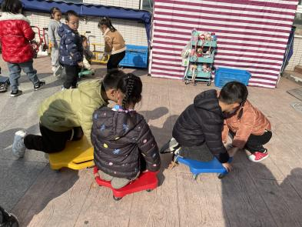 | 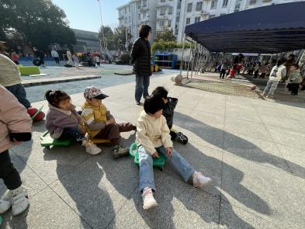 | 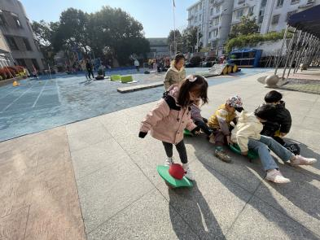
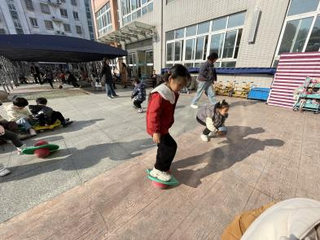 | 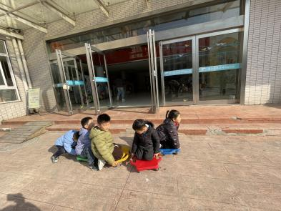 | 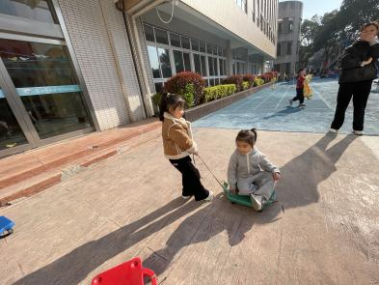
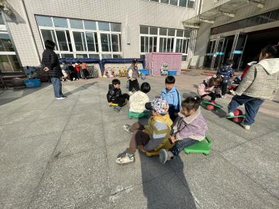 | 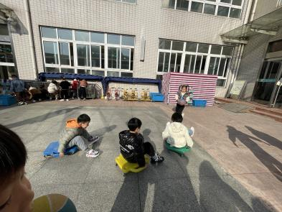 | 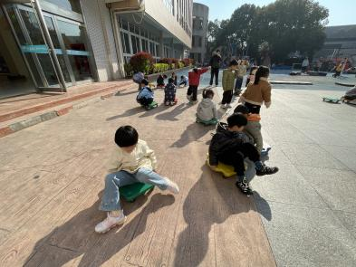

三、区域游戏
今天，我们开展了区域游戏，在游戏中，刘然诺、谢意增、陆钦瀚、周佳毅、在玩桌面建构，用雪花片进行建构；吴 律、曹李安在地面建构建构鸟窝。万佳妮、赵伊凡、蔡书歆、在益智区选择自己喜欢的玩具进行游戏；杜妍汐、高翊桐、韩凯风、在图书角看书；赵诺一、李依恬、吕秦川、在科探区探索科学奥秘；王启轩、罗恩哲、黄馨宁、在万能工匠进行搭建摩天轮；楚慕凡、仇思诺、许米诺、刘沐瑶在美工区用黏土制作小鸟等；高依诺、李雨佳、赵翊帆、在自然材料区搭建作品。

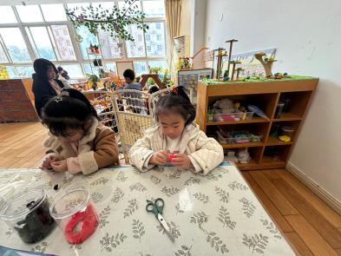 | 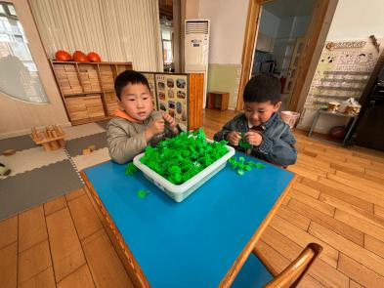 | 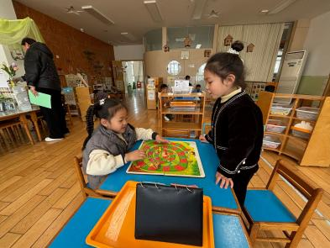
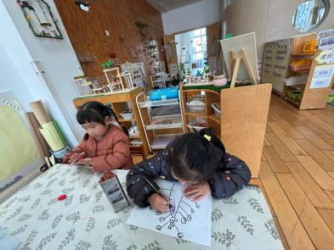 | 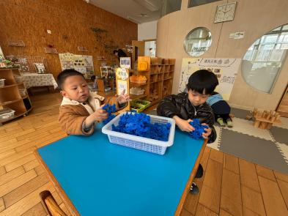 | 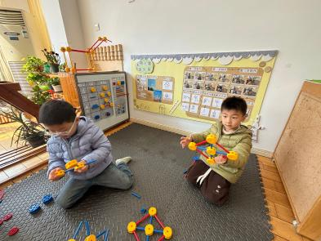

四、生活活动
今天午饭吃的是藜麦饭、烩猪肝、春日合菜、鸡毛菜菌菇汤。今天午饭中，赵翊帆、陆钦瀚、韩凯风、罗恩哲、刘然诺、高翊桐、谢意增、周佳毅、吴 律、曹李安、王启轩、李依恬、许米诺、黄馨宁、仇思诺、万佳妮、高依诺、赵诺一、蔡书歆、刘沐瑶都能够快速吃完自己的饭、菜和汤，为你们点赞！
下午：今天的午点是香蕉、龙眼、小米南瓜红枣粥。

五、请你关注
1.春天各种病毒较多，不要去人多密闭的地方，尽量选择人少空旷、空气流通的地方。
2.温度忽高忽低，外出游玩关注幼儿出汗情况，及时增减衣物。
3.保持手部清洁，勤剪指甲，勤洗手。
4.以清淡饮食为主，多喝温水和食用新鲜水果蔬菜。

